TEST 07/03/2023
- Pena Complessiva:
OK, ma vi sono effetti collaterali sul Dettaglio procedimento
Bisogna modificare le descrizioni di Sanzione Sostitutiva/Pena Sostitutiva nel Dettaglio Procedimento SIEP:
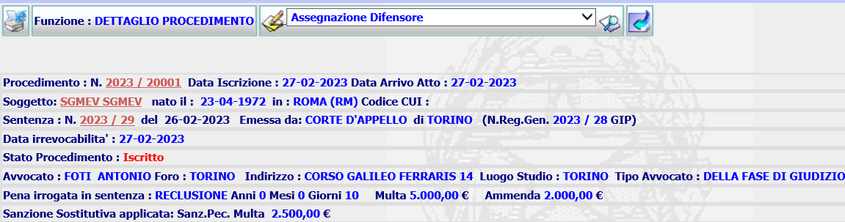
In realtà nell’esempio è:
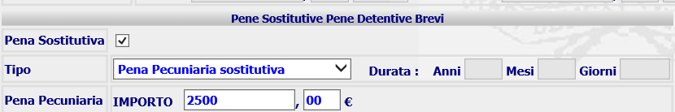
La descrizione dovrebbe essere:
Pena sostitutiva applicata: Pena Pecuniaria sostitutiva Importo 2500,00€
- Modalità Pagamento
Nella testata della form la Sanzione Sostitutiva Pecuniaria o la Pena Sostitutiva devono essere visualizzate solo se valorizzate.
Per la Pena Sostitutiva bisogna riportare Importo, invece di multa e ammenda.
Il campo Importo da pagare deve essere preimpostato e = somma degli importi riportati in Pena Pecuniaria e in Sanzione Sostitutiva o Pena Sostitutiva.
In fase di Conferma bisogna controllare che l’importo della rata unica o la somma di tutte le rate deve essere = Importo da pagare.

- INSERIMENTO PERSONA FISICA
- Singola:
Se non valorizzo la residenza, il sistema inserisce comunque un record quasi vuoto in residenza, collegato al civilmente obbligato. Dobbiamo controllare che l’inserimento avvenga solo se sono valorizzati l’indirizzo e il comune o il comune estero.
- Doppia:
Stessi problemi dell’inserimento singola persona, nel Dettaglio mi presenta le due persona nell’ordine inverso dell’inserimento, secondo me dobbiamo ordinarle per id_civilmente_obbligato.
Al momento se non inserisco il secondo civilmente obbligato, il sistema controlla che siano valorizzati il comune e la data di nascita, se li valorizzo e confermo con il resto della form vuota, il sistema inserisce il civilmente_obbligato. Poiché credo che non sempre sia indicato il secondo esercente responsabilità genitoriale/tutore (es. morte di uno dei genitori), bisogna trovare il modo di far scattare i controlli formali sulla seconda persona, solo se sono valorizzati Cognome e Nome.
- MODIFICA
Deve essere bloccata sulla tipologia di persona con cui risulta presente nel DB, cioè se il civilmente obbligato che vado a modificare è persona fisica, la form di modifica deve essere bloccata su persona fisica, per cui se dovevo inserire la persona giuridica, devo procedere prima alla cancellazione delle persone fisiche e poi inserisco la persona giuridica. Analogamente bisogna comportarsi se nel db è presente la persona giuridica.
- DETTAGLIO
Non presenta la residenza del secondo CIVILMENTE OBBLIGATO, probabilmente a causa delle problematiche a livello di inserimento della stessa.
Ordinare i records CIVILMENTE_OBBLIGATO per id_civilmente_obbligato.
- CANCELLAZIONE
OK

